第三章 Bootstrap 按钮

通过实例讲解如何使用 Bootstrap 按钮。任何带有 class .btn 的元素都会继承圆角灰色按钮的默认外观。但是 Bootstrap 提供了一些选项来定义按钮的样式，具体如下表所示：

1、按钮常见类

您可以在 <a>、<button> 或 <input> 元素上使用按钮 class。但是建议您在 <button> 元素上使用按钮 class，避免跨浏览器的不一致性问题。

|  |  |
| --- | --- |
| 类 | 描述 |
| .btn | 为按钮添加基本样式 |
| .btn-default | 默认/标准按钮 |
| .btn-primary | 原始按钮样式 |
| .btn-success | 表示成功的动作 |
| .btn-info | 该样式可用于要弹出信息的按钮 |
| .btn-warning | 表示需要谨慎操作的按钮 |
| .btn-danger | 表示一个危险动作的按钮操作 |
| .btn-link | 让按钮看起来像个链接 (仍然保留按钮行为) |
| .btn-lg | 制作一个大按钮 |
| .btn-sm | 制作一个小按钮 |
| .btn-xs | 制作一个超小按钮 |
| .btn-block | 块级按钮(拉伸至父元素100%的宽度) |

下面的实例演示了上面所有的按钮 class：

<!DOCTYPE html>

<html>

<head>

<title>Bootstrap 实例 - 按钮选项</title>

<meta charset="utf-8" />

<link rel="stylesheet" href="css/bootstrap.min.css">

<script src="js/jquery.min.js"></script>

<script src="js/bootstrap.min.js"></script>

</head>

<body>

<!-- 标准的按钮 -->

<button type="button" class="btn btn-default">默认按钮</button>

<!-- 提供额外的视觉效果，标识一组按钮中的原始动作 -->

<button type="button" class="btn btn-primary">原始按钮</button>

<!-- 表示一个成功的或积极的动作 -->

<button type="button" class="btn btn-success">成功按钮</button>

<!-- 信息警告消息的上下文按钮 -->

<button type="button" class="btn btn-info">信息按钮</button>

<!-- 表示应谨慎采取的动作 -->

<button type="button" class="btn btn-warning">警告按钮</button>

<!-- 表示一个危险的或潜在的负面动作 -->

<button type="button" class="btn btn-danger">危险按钮</button>

<!-- 并不强调是一个按钮，看起来像一个链接，但同时保持按钮的行为 -->

<button type="button" class="btn btn-link">链接按钮</button>

</body>

</html>

结果如下所示：



2、按钮大小

下表列出了获得各种大小按钮的 class：

|  |  |
| --- | --- |
| Class | 描述 |
| .btn-lg | 这会让按钮看起来比较大。 |
| .btn-sm | 这会让按钮看起来比较小。 |
| .btn-xs | 这会让按钮看起来特别小。 |
| .btn-block | 这会创建块级的按钮，会横跨父元素的全部宽度。 |

下面的实例演示了上面所有的按钮 class：

<!DOCTYPE html>

<html>

<head>

<title>Bootstrap 实例 - 按钮大小</title>

<link rel="stylesheet" href="css/bootstrap.min.css">

<script src="js/jquery.min.js"></script>

<script src="js/bootstrap.min.js"></script>

<meta charset="utf-8" />

</head>

<body>

<p>

<button type="button" class="btn btn-primary btn-lg">大的原始按钮</button>

<button type="button" class="btn btn-default btn-lg">大的按钮</button></p>

<p>

<button type="button" class="btn btn-primary">默认大小的原始按钮</button>

<button type="button" class="btn btn-default">默认大小的按钮</button></p>

<p>

<button type="button" class="btn btn-primary btn-sm">小的原始按钮</button>

<button type="button" class="btn btn-default btn-sm">小的按钮</button></p>

<p>

<button type="button" class="btn btn-primary btn-xs">特别小的原始按钮</button>

<button type="button" class="btn btn-default btn-xs">特别小的按钮</button></p>

<p>

<button type="button" class="btn btn-primary btn-lg btn-block">块级的原始按钮</button>

<button type="button" class="btn btn-default btn-lg btn-block">块级的按钮</button></p>

</body>

</html>

结果如下所示：

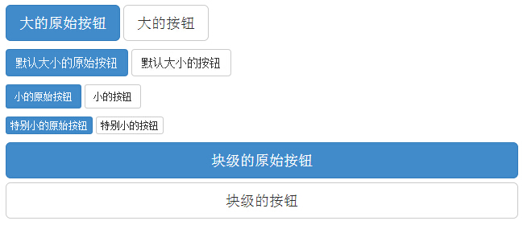

3、按钮状态

Bootstrap 提供了激活、禁用等按钮状态的 class，下面将进行详细讲解。

激活状态

按钮在激活时将呈现为被按压的外观（深色的背景、深色的边框、阴影）。

下表列出了让按钮元素和锚元素呈激活状态的 class：

|  |  |
| --- | --- |
| 元素 | Class |
| 按钮元素 | 添加 .active class 来显示它是激活的。 |
| 锚元素 | 添加 .active class 到 <a> 按钮来显示它是激活的。 |

下面的实例演示了这点：

<!DOCTYPE html>

<html>

<head>

<title>Bootstrap 实例 - 按钮激活状态</title>

<meta charset="utf-8" />

<link rel="stylesheet" href="css/bootstrap.min.css">

<script src="js/jquery.min.js"></script>

<script src="js/bootstrap.min.js"></script>

</head>

<body>

<p>

<button type="button" class="btn btn-default btn-lg ">默认按钮</button>

<button type="button" class="btn btn-default btn-lg active">激活按钮

</button>

</p>

<p>

<button type="button" class="btn btn-primary btn-lg ">原始按钮</button>

<button type="button" class="btn btn-primary btn-lg active">激活的原始按钮</button>

</p>

</body>

</html>

结果如下所示：

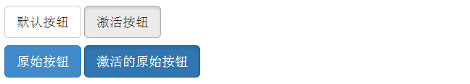

4、禁用状态

当您禁用一个按钮时，它的颜色会变淡 50%，并失去渐变。

下表列出了让按钮元素和锚元素呈禁用状态的 class：

|  |  |
| --- | --- |
| 元素 | Class |
| 按钮元素 | 添加 disabled 属性 到 <button> 按钮。 |
| 锚元素 | 添加 disabled class 到 <a> 按钮。 注意：该 class 只会改变 <a> 的外观，不会改变它的功能。在这里，您需要使用自定义的 JavaScript 来禁用链接。 |

下面的实例演示了这点：

<!DOCTYPE html>

<html>

<head>

<title>Bootstrap 实例 - 按钮禁用状态</title>

<link rel="stylesheet" href="css/bootstrap.min.css">

<script src="js/jquery.min.js"></script>

<script src="js/bootstrap.min.js"></script>

<meta charset="utf-8" />

</head>

<body>

<p>

<button type="button" class="btn btn-default btn-lg">默认按钮</button>

<button type="button" class="btn btn-default btn-lg" disabled="disabled">禁用按钮</button>

</p>

<p>

<button type="button" class="btn btn-primary btn-lg ">原始按钮</button>

<button type="button" class="btn btn-primary btn-lg" disabled="disabled">禁用的原始按钮</button>

</p>

<p>

<a href="#" class="btn btn-default btn-lg" role="button">链接</a>

<a href="#" class="btn btn-default btn-lg disabled" role="button">禁用链接</a>

</p>

<p>

<a href="#" class="btn btn-primary btn-lg" role="button">原始链接</a>

<a href="#" class="btn btn-primary btn-lg disabled" role="button">禁用的原始链接</a>

</p>

</body>

</html>

结果如下所示：

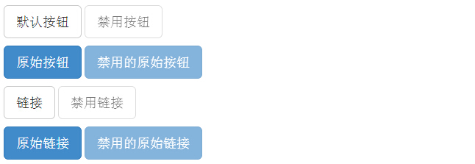

5、按钮标签

您可以在 <a>、<button> 或 <input> 元素上使用按钮 class。但是建议您在 <button> 元素上使用按钮 class，避免跨浏览器的不一致性问题。

下面的实例演示了这点：

<!DOCTYPE html>

<html>

<head>

<title>Bootstrap 实例 - 按钮标签</title>

<meta charset="utf-8" />

<link rel="stylesheet" href="css/bootstrap.min.css">

<script src="js/jquery.min.js"></script>

<scriptsrc="js/bootstrap.min.js"></script>

</head>

<body>

<!--本质上是增强语义性role="button"；会让这个元素可点击；-->

<a class="btn btn-default" href="#" role="button">链接</a>

<button class="btn btn-default" type="submit">按钮</button>

<input class="btn btn-default" type="button" value="输入">

<input class="btn btn-default" type="submit" value="提交">

</body>

</html>